Expertenforum im Leuchtturmprojekt „Viega World“:

Forschungsprojekt Energie.Digital
liefert grundlegende Erkenntnisse
für systematische Beschreibung von gebäudetechnischen Informationen in BIM

Attendorn, 17. Mai 2023 – Das integral mit der Planungsmethodik Building Information Modeling (BIM) entworfene und realisierte Weiterbildungszentrum „Viega World“ gilt als Leuchtturmprojekt für digitales Bauen und Nachhaltigkeit in allen neun Leistungsphasen der Honorarordnung für Architekten und Ingenieure (HOAI). Denn hier wurden wichtige Erkenntnisse gewonnen, die die digitale Zukunft des Bauens wesentlich beeinflussen werden: Im Rahmen des gut besuchten Expertenforums Forschungsprojekt Energie.Digital zeigten die Projektbeteiligten, wie gebäudetechnische Informationen ganzheitlich in BIM abgebildet und wie mit Hilfe von „Linked Data“ Betriebsdaten des energetischen Monitorings aus der Gebäudeautomation am Digitalen Zwilling in Echtzeit visualisiert werden können.

Der ganzheitliche und in der „Viega World“ konsequent über alle Leistungsphasen digitalisierte Planungsansatz wurde vom Bundesministerium für Wirtschaft und Klimaschutz über das Forschungsprojekt Energie.Digital gefördert. Die wissenschaftliche Begleitung geschah durch das Fraunhofer-Institut für Solare Energiesysteme ISE und den Lehrstuhl für Energieeffizientes Bauen E3D der RWTH Aachen University.

Das Projekt realisierte das Ziel, eine durchgängige und systematische Methode zur Verknüpfung und Integration der Domänen Technische Gebäudeausrüstung (TGA) und Gebäudebetrieb in Building Information Modeling (BIM) zu entwickeln. Die Methodik wurde an der „Viega World“ erfolgreich umgesetzt und kann zudem vor Ort in Attendorn eindrucksvoll live erlebt werden. Das Projekt beinhaltete die Erarbeitung einer konsistenten Repräsentation der energierelevanten Eigenschaften von TGA in BIM, die Nutzung der Technologie „Linked Data“ sowie die Entwicklung von Methoden zur deutlichen Reduktion der Komplexität von digitalen Modellen der TGA.

Im Ergebnis entstand ein Digitaler Zwilling, der nicht nur die Leistungsdaten der „Viega World“ und der TGA abbildet, sondern über ein lückenloses Monitoring gleichzeitig zur Optimierung der energierelevanten Betriebsprozesse des Weiterbildungszentrums genutzt werden kann.

Die „Viega World“ wurde durch die Deutsche Gesellschaft für Nachhaltiges Bauen (DGNB) unter anderem aufgrund ihrer ökologischen, ökonomischen und soziokulturellen Qualität bereits mit dem Siegel „Platin“, der höchstmöglichen Vorab-Zertifizierung für nachhaltiges Bauen, ausgezeichnet.

Wärmebedarf gesenkt, Wärmeversorgung regenerativ

Welche Bedeutung diese Digitalisierung über alle Prozess- und Leistungsphasen eines Bauprojektes für das Erreichen der Energiewende hat, veranschaulichten die beteiligten Fachleute jetzt vor rund 80 Planern, Betreibern und Investoren im Rahmen des Expertenforums Forschungsprojekt Energie.Digital in der „Viega World“.

Sebastian Herkel, Leiter Geschäftsfeld Energieeffiziente Gebäude vom Fraunhofer ISE, sah es beispielsweise als durchaus realistisch an, dass nach dem Vorbild der „Viega World“ bereits 2045 die von der Bundesregierung gewollte Klimaneutralität im Gebäudesektor erreicht wird. Voraussetzung dafür seien aber gut koordinierte Maßnahmen, den Wärme- und Strombedarf als solchen zu senken und die Gebäude gleichzeitig aus regenerativen Energien zu versorgen: „Das setzt innovative und hochskalierbare Ansätze im Bereich der Planung, des Baus und des Betriebs von Gebäuden voraus, die durch digitale Verfahren unterstützt werden können – wie es am interaktiven Viega Weiterbildungszentrum exemplarisch umgesetzt wurde.“

Zu den innovativen Ansätzen gehört nicht zuletzt eine energieeffiziente Bereitung von Trinkwasser warm, um gerade in gut gedämmten Objekten den Wärmebedarf weiter zu senken, verwies Dieter Hellekes (Director Viega Sales Service Deutschland und gesamtverantwortlich für den Seminarbetrieb) auf einen künftig immer wichtiger werdenden Teilaspekt ressourcenschonender Planung: „Am Beispiel ‚Viega World‘ wird besonders deutlich, wie ganzheitlich Gebäude künftig gedacht werden müssen. Denn gerade bei diesem Thema treffen Klima- und Gesundheitsschutz direkt aufeinander, weil wir niedrigere Systemtemperaturen brauchen, um Energie zu sparen. Gleichzeitig muss sichergestellt sein, dass das Trinkwasser trotzdem hygienisch einwandfrei ist. Dafür sind innovative Lösungen gefragt, die in der ,Viega World‘ unter Praxisbedingungen bereits sehr gut funktionieren.“

„Planungsphase 0“ erfordert gewerbeübergreifenden Dialog

Für Prof. Dr.-Ing. habil. Christoph van Treeck, RWTH Aachen University, Lehrstuhl für Energieeffizientes Bauen E3D, ist die Aufgabenstellung damit gewissermaßen prototypisch für den grundlegenden gedanklichen Ansatz, warum solche Objekte künftig integral mit der Arbeitsmethodik Building Information Modeling (BIM) geplant werden müssen: „Angefangen mit einer fundierten Bedarfsplanung, mit der detaillierten Dokumentation der Nutzungsprozesse des Bauherrn wurde eine komplett neue, konzept- und prozessorientierte Herangehensweise entwickelt, die als ,Planungsphase 0‘ bereits in der frühen Projektphase einen gewerkeübergreifenden Dialog einfordert. Sie führte dazu, dass die Technische Gebäudeausrüstung aufgrund ihrer Komplexität als wichtigster Strukturgeber für das Planen und Bauen identifiziert wurde.“

Dank des Forschungsprojektes Energie.Digital seien in diesem Kontext wichtige Grundlagen erarbeitet worden, um die daraus resultierend ebenso komplexen BIM-Modelle zu reduzieren und beherrschbar zu machen. Ein entscheidender Aspekt für die künftige Umsetzung dieser Planungsmethodik in anderen Bauvorhaben.

Über die Arbeitsmethodik BIM haben die Forschenden von Energie.Digital nämlich eine durchgängige und systematische Methode zur Verknüpfung und Integration von TGA, Gebäudeautomation (GA) und Gebäudebetrieb entwickelt, die „es über die Nutzung digitaler Gebäudemodelle ermöglicht, neue energetische Potenziale bei der Inbetriebnahme und in der Optimierung von Gebäuden zu erschließen“, so Projektleiter Dipl.-Ing. Nicolas Réhault vom Fraunhofer ISE: „Dazu wurde eine konsistente Repräsentation der energierelevanten Eigenschaften der TGA erarbeitet und in ein digitales Abbild überführt. Im Rahmen eines wissenschaftlichen Monitorings ist es so möglich, bisher schwer zugängliche Energieeffizienzpotenziale im Gebäudebetrieb einfacher zu erschließen.“

Perspektivisch wird dieser Aspekt der Nachhaltigkeit immer entscheidender, da die Möglichkeiten energiesparenden Bauens mittlerweile an ihre Grenzen stoßen, der Betrieb aber etwa 80 Prozent der Lebenszykluskosten eines Bürogebäudes ausmacht; ca. 40 Prozent davon in Form von Energie. Um diesen Anteil zu senken, wird es zwingend notwendig, die unterschiedlichsten

Datenquellen im Gebäudebetrieb anzuzapfen, unterstrich im Rahmen des Expertenforums Dominik Schlütter von der RWTH Aachen University: „Die Herausforderung besteht darin, die Menge und Komplexität der Daten adaptiv zu reduzieren und diese dann miteinander in Beziehung zu setzen.“ Und auch dafür wurden im Rahmen des Forschungsprojektes Energie.Digital die notwendigen Methoden entwickelt.

Theoretische Erkenntnisse sichtbar gemacht

Wie weit diese gesammelten Erkenntnisse tatsächlich tragen, lässt sich von allen Besuchenden der „Viega World“ konkret nachvollziehen, so Maximilian Zbocna, Viega Engineering Consultant: „Unser interaktives Weiterbildungszentrum ist so transparent gebaut, dass wesentliche Betriebs- und Leistungsdaten an Monitoren in Echtzeit dargestellt werden. Damit beweisen wir nicht nur, wie praxistauglich die theoretischen Forschungsergebnisse sind.

Durch das umfangreiche wissenschaftliche Monitoring haben wir die Möglichkeit, die Annahmen und Auslegungen aus der Planung zu validieren oder anhand der realen tatsächlichen Betriebsdaten, die sich durch die tatsächliche Nutzung und den tatsächlichen Bedarf ergeben, zu justieren und zu optimieren.“

Wie bedeutend gerade dieser Aspekt vor dem Hintergrund der allgemeinen Energieknappheit und massiv gestiegener Energiepreise insbesondere für Investoren und Betreiber von Gewerbeobjekten ist, verdeutlichte die anschließende Diskussion. Lebhaft und teilweise bis in feinste TGA-Details hinein wurden die dazu in der „Viega World“ entstandenen Lösungsansätze hinterfragt und auf Übertragbarkeit auf andere Projekte geprüft. Dazu gehörten beispielsweise neben dem wirtschaftlichen Effekt der „Planungsphase 0“ im Hinblick auf serielles Bauen die Segment- und Trassenkonzepte sowie das innovative Seminarkonzept, in dem die „Viega World“ selbst Schulungsinhalt ist.

Die Diskussion bestätigte damit die Richtigkeit des Konzeptes, das Weiterbildungszentrum selbst zu einem Ort für die Zukunft des Kompetenzfeldes „Digitales Bauen“ zu machen, so Dieter Hellekes: „Die Welt des Bauens befindet sich in einer fundamentalen Umbruchphase, in der wir Investoren und Betreiber, Fachplaner und Bauausführende gleichermaßen mitnehmen müssen. Mit der ,Viega World‘ haben wir den Beweis angetreten, dass und wie das gehen kann. Jetzt ist es an uns allen, beispielsweise über Schulungen und Services wie Viega Building Intelligence dieses Wissen in die Breite zu tragen und die Projektbeteiligten zur Integralen Planung mit der Arbeitsmethodik Building Information Modeling individuell da abzuholen, wo sie aktuell stehen. Das Expertenforum Energie.Digital war dazu ein ausgesprochen erfolgreicher Auftakt.“

PR_Energie.Digital_DE_230517.docx

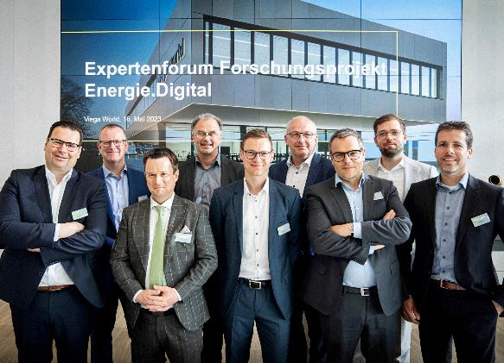
Foto (PR_Energie.Digital_DE_230517_01): Im Rahmen eines Expertenforums in der Viega World wurden die zentralen Ergebnisse des Forschungsprojektes Energie.Digital vorgestellt. Projektbeteiligte sind (v. l. n. r.): Ulrich Zeppenfeldt (Viega), Dieter Hellekes (Viega), Prof. Christoph van Treeck (RWTH Aachen University), Sebastian Herkel (Fraunhofer ISE), Maximilian Zbocna (Viega), Jens Röcher (Viega), Dipl.-Ing. Nicolas Réhault (Fraunhofer ISE), Dr.-Ing. Nicolas Pauen (RWTH Aachen University und Dipl.-Ing. Dominik Schlütter (RWTH Aachen University). (Foto: Viega)
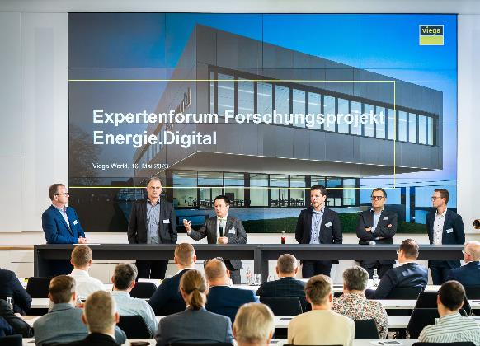
Foto (PR_Energie.Digital_DE_230517_02): Hoch konzentriert verfolgten die Besuchenden des Expertenforums Forschungsprojekt Energie.Digital in der „Viega World“ die Fachvorträge zur Integralen Planung mit der Arbeitsmethodik BIM. Denn speziell die Maßnahmen zur Steigerung der Energieeffizienz werden für wohl alle Großprojekte künftig zum entscheidenden Faktor. (Foto: Viega)
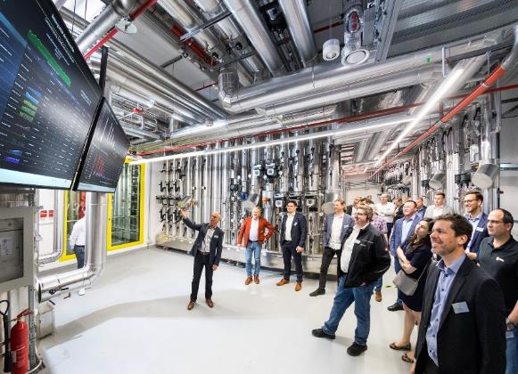
Foto (PR_Energie.Digital_DE_230517_03): In der „Viega World“ können alle relevanten Betriebsdaten in Echtzeit nachvollzogen werden; hier in der Technikzentrale, in der die regenerativen Energien aus Wärmepumpe, Nahwärme und Fotovoltaik zusammenfließen. (Foto: Viega)
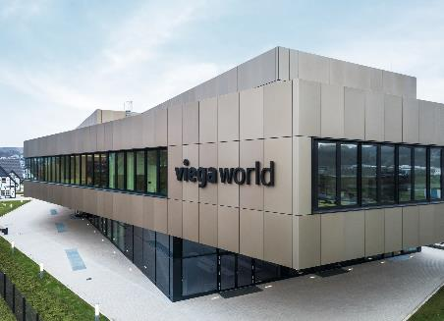
Foto PR_EnergieDigit.al_DE_230517_04): Der Neubau der „Viega World“ ist nicht zuletzt durch das Forschungsprojekt Energie.Digital für die nachhaltige Zukunft des Bauens zu einem Leuchtturmprojekt geworden, das in der gesamten Branche Maßstäbe setzt. (Foto: Viega)

Über Viega:
Viega ist Experte für gesundes Trinkwasser im Gebäude und zählt zu den Weltmarkt- und Technologieführern der Installationsbranche. Als qualitätsorientiertes Familienunternehmen mit international fast 5.000 Mitarbeitenden verfügt das Unternehmen über mehr als 120 Jahre Erfahrung in der Gebäudetechnik. Kernkompetenzen sind der Erhalt und die Weiterentwicklung von Trinkwasserhygiene, Energieeffizienz, Komfort und Sicherheit im Gebäude. An zehn Standorten weltweit entwickelt und produziert die Unternehmensgruppe über 17.000 Produkte und Systeme.

